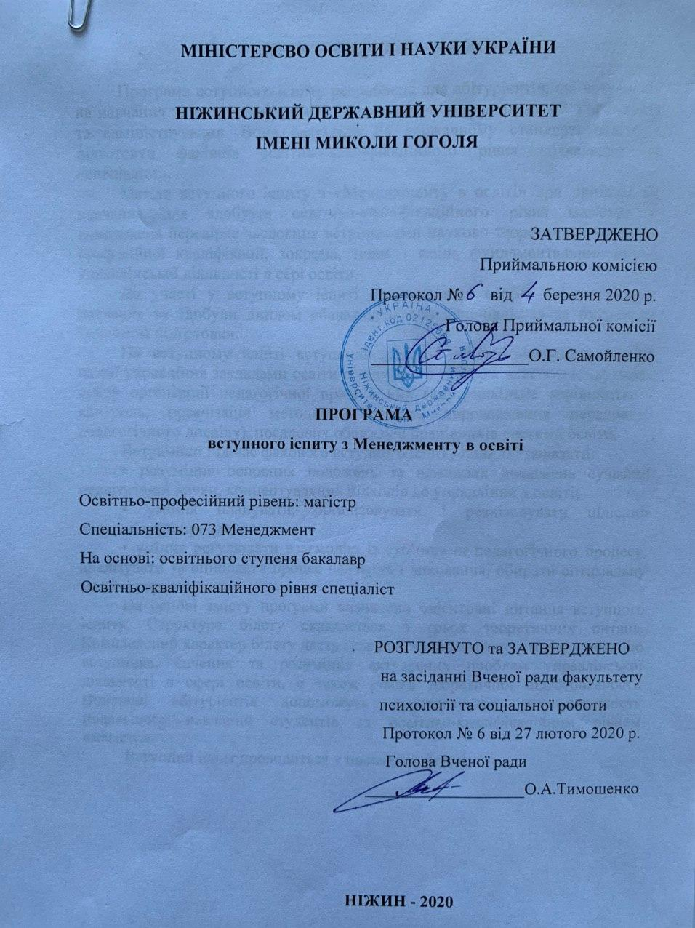
МІНІСТЕРСВО ОСВІТИ І НАУКИ УКРАЇНИ

НІЖИНСЬКИЙ ДЕРЖАВНИЙ УНІВЕРСИТЕТ
ІМЕНІ МИКОЛИ ГОГОЛЯ

ЗАТВЕРДЖЕНО
Приймальною комісією
Протокол № від березня 2020 р.
Голова Приймальної комісії
__________________О.Г. Самойленко

Освітньо-професійний рівень: магістр
Спеціальність: 073 Менеджмент
На основі: освітнього ступеня бакалавр
Освітньо-кваліфікаційного рівня спеціаліст

РОЗГЛЯНУТО та ЗАТВЕРДЖЕНО
на засіданні Вченої ради факультету
психології та соціальної роботи
Протокол № 6 від 27 лютого 2020 р.
Голова Вченої ради
___________________О.А.Тимошенко

НІЖИН – 2020

ПОЯСНЮВАЛЬНА ЗАПИСКА

Програма вступного іспиту розроблена для абітурієнтів, які вступають на навчання за спеціальністю 073 Менеджмент, галузь знань 07 Управління та адміністрування. Вона базується на державному стандарті освіти з підготовки фахівців освітньо-кваліфікаційного рівня «бакалавр» та «спеціаліст».
Метою вступного іспиту з «Менеджменту в освіті» при прийомі на навчання для здобуття освітньо-кваліфікаційного рівня магістра є комплексна перевірка засвоєння вступниками науково-теоретичних основ їх професійної кваліфікації, зокрема, знань і вмінь фундаментальних основ управлінської діяльності в сері освіти.
До участі у вступному іспиті допускаються особи, які завершили навчання та здобули диплом «бакалавра» або «спеціаліста» за будь-яким напрямом підготовки.
На вступному іспиті вступники повинні продемонструвати знання теорії управління закладами освіти різних типів та форм власності, наукових основ організації педагогічної праці в них (внутрішкільне керівництво і контроль, організація методичної роботи, впровадження передового педагогічного досвіду), посадових обов'язків працівників системи освіти.
Вступники під час фахового вступного іспиту повинні показати:
• розуміння основних положень та важливих досягнень сучасної педагогічної науки, концептуальних підходів до управління в освіті;
• уміння планувати, організовувати і реалізовувати цілісний педагогічний процес;
• уміння регулювати взаємодію із суб’єктами педагогічного процесу, аналізувати та оцінювати процес навчання і виховання, обирати оптимальну модель управління.
На основі змісту програми визначено орієнтовні питання вступного іспиту. Структура білету складається з трьох теоретичних питань. Комплексний характер білету дасть можливість виявити педагогічну позицію вступника, бачення та розуміння актуальних проблем управлінської діяльності в сфері освіти, а також рівень теоретичної підготовленості. Відповіді абітурієнтів допоможуть спрогнозувати результативність подальшого навчання студентів за освітньо-кваліфікаційним рівнем «магістр».
Вступний іспит проводиться у письмовій формі.

Критерії оцінювання рівня готовності абітурієнтів до навчання

190-200 - Аргументовано і повно викладає програмний матеріал. У своїх відповідях спирається на дослідження науковців, користується прийомами порівняльного аналізу, узагальнення, наводить приклади, доведення. Свідомо, безпомилково, у повному обсязі викладає програмний матеріал письмово; виділяє головні положення. Виявляє творчий підхід до розкриття сутності явищ. Уміло поєднує набуті знання, вміння, навички з практикою.

175-189 - Виявляє знання змісту курсу. Наводить приклади при розкритті програмного матеріалу. Відтворює основний програмний матеріал. Відсутній творчий підхід у вирішенні проблеми. Виявляє знання змісту курсу, але недостатньо повно розкриває сутність явищ. Наводить приклади при відтворенні програмного матеріалу. Правильно використовує знання, вміння, навички лише в стандартних ситуаціях.

150-174- У цілому відтворює основний програмний матеріал. Має труднощі в аргументації, виділенні суттєвих сторін матеріалу, у наведенні прикладів.

125-149-У відповідях допускає помилки, зазнає труднощів у їх усуненні. Відповіді на запитання не повні. Зазнає труднощів у використанні на практиці отриманих знань, вмінь, навичок. У цілому програмний матеріал засвоєний частково.

124-100- Зазнає труднощі при розкритті змісту основних понять. Допускає значну кількість помилок у відтворенні програмного матеріалу. Слабо володіє основними поняттями, розкриває сутність явищ, понять на рівні відтворення. Не може поєднати набуті знання з практикою. Відповіді на запитання фрагментарні, не відображають суті проблеми.

ЗМІСТ ПРОГРАМИ

ТЕМА 1. СИСТЕМА НЕПЕРЕРВНОЇ ОСВІТИ В УКРАЇНІ, ЇЇ СТАНОВЛЕННЯ ТА ТЕНДЕНЦІЇ РОЗВИТКУ
Поняття про систему освіти. Залежність системи освіти від соціально-економічних, національних і культурних факторів. Становлення системи освіти в Україні. Закон України "Про освіту" (1991, 1996 рр.). Закон України "Про загальну середню освіту" (1999). Державна національна програма "Освіта" (Україна XXІ століття) (1994), Національна доктрина розвитку освіти. Основні принципи побудови системи освіти в Україні: доступність, рівність умов, гуманізм, демократизм, пріоритетність загальнолюдських духовних цінностей, органічний зв’язок з світовою та національною історією, культурою, незалежність освіти від політичних партій, громадських і релігійних організацій; науковий, світських характер освіти; інтеграція з наукою і виробництвом; взаємозв'язок з освітою інших країн; гнучкість і прогностичність системи освіти; єдність і наступність; безперервність і різноманітність; поєднання державного управління і громадського самоврядування.
Освітні рівні, освітньо-кваліфікаційні рівні. Різноманітність типів навчальних закладів. Навчально-виховні заклади для розвитку здібностей, талантів обдарованих дітей.
Основні поняття: школознавство, управління, керівництво, система освіти, принципи системи освіти, типи загальноосвітніх навчальних закладів, освітні рівні, освітньо-кваліфікаційні рівні.

ТЕМА 2. СИСТЕМА УПРАВЛІННЯ І КЕРІВНИЦТВА ОСВІТОЮ. КЕРІНИЦТВО ЗАГАЛЬНООСВІТНІМ НАВЧАЛЬНИМ ЗАКЛАДОМ
Система управління освітою в Україні. Принципи управління освітою: демократизація, гуманізація, науковість, системність і цілісність в управлінні; реальне поєднання централізації і децентралізації керівництва; єдність єдиноначальності і колегіальності в управлінні; об’єктивність і повнота інформації в управлінні. Органи управління освітою, їх функції і структура.
Основні документи, що визначають систему управління і керівництва школою: Закони України “Про освіту”, “Про загальну середню освіту”. Основні функції управління: аналіз і планування, організація і контроль, координація і стимулювання.
Управлінські органи в школі. Органи колегіального управління школою (загальні збори (конференція), рада школи, педагогічна рада, нарада при директорі, його заступниках). Зміст і організація їх роботи.
Управлінська діяльність адміністрації школи. Функції директора школи та його заступників.
Органи громадського самоврядування (учнівський комітет школи (класу), профспілковий комітет, батьківський комітет школи (класу).
Планування роботи школи. Форми планування (текстовий, графічний, змішаний). Види планування (перспективне, річне, поточне).
Основні поняття: управління, керівництво, принципи управління, функції управління, управлінські органи, планування.

ТЕМА 2. МЕТОДИЧНА РОБОТА В ШКОЛІ
Роль методичної роботи в підвищенні рівня професійної підготовки вчителя. Завдання та зміст методичної роботи в школі. Індивідуальна, групові та колективні форми методичної роботи.
Атестація педагогічних працівників. Мета, завдання та форми атестації педагогічних працівників. Положення про атестацію педагогічних працівників України.
Поняття про передовий педагогічний досвід (ППД), критерії ППД. Форми і методи вивчення, узагальнення і втілення ППД.
Впровадження досягнень педагогічної науки у шкільну практику. Основні форми роботи по втіленню досягнень науки і ППД.
Основні поняття: методична робота, атестація педагогічних працівників, передовий педагогічний досвід, критерії ППД.

ПИТАННЯ ДО ФАХОВОГО ВСТУПНОГО ІСПИТУ
«МЕНЕДЖМЕНТ В ОСВІТІ»

- Школознавство як галузь педагогіки:сутність, предмет та завдання..
- Принципи та методи управління закладами освіти.
- Особливості управління методичною роботою в школі.
- Структура та органи управління закладами освіти в Україні.
- Річний план роботи закладу загальної середньої совіти: структура та зміст.
- Вивчення, узагальнення та поширення передового педагогічного досвіду.
- Планування роботи закладу загальної середньої освіти.
- Організація внутрішкільного контролю.
- Функціональні обов’язки та напрями роботи директора школи.
- Функціональні обов’язки та напрями роботи заступника директора з навчальної роботи.
- Функціональні обов’язки та напрями роботи заступника директора з виховної роботи.
- Діяльність адміністрації школи з удосконалення фахової підготовки педагогічних кадрів.
- Структура та функції органів управління закладами освіти.
- Форми методичної роботи (індивідуальні, групові, колективні) та їх характеристика.
- Механізм формування складу педагогічних кадрів.
- Форми і методи використання передового педагогічного досвіду.
- Специфіка управління навчальною (виховною) роботою в школі.
- Контрольно-аналітична діяльність директора школи.
- Система управління методичною роботою в школі.
- Органи колегіального управління школою, їх характеристика.

ЛІТЕРАТУРА
Основна:
- Волкова Н. П. Педагогіка [посібник]. К. : Академія, 2003. 576 с.
- Галузинський В.М., Євтух М.Б. Педагогіка: Теорія та історія. Навчальний посібник. К.: Вища школа, 1995.
- Галузяк В.М., Сметанський М.І., Шахов В.І. Педагогіка: Навчальний посібник.Вінниця: “Книга-Вега”, 2003. 416с.
- Гончаренко, Семен Устимович Український педагогічний словник [словарь]. К. : Либідь, 1997. 376 с.
- Зайченко І. В. Педагогіка : навч. посібник для студ. вищих пед. навч. закладів. Чернігів:Деснянська правда, 2003. 528 с.
- Закон України про освіту (2017 р.): URL: https://www.osvita-konotop.gov.ua/zakon-ukra%D1%97ni-vid-05-09-2017-2145-viii-pro-osvitu.html
- Закон України «Про повну загальну середню освіту». URL: https://www.pedrada.com.ua/article/2732-zakon-ukrani-pro-povnu-zagalnu-serednyu-osvtu
- Карпенчук С.Г. Теорія і методика виховання: Навчальний посібник для студентів вищих пед. навч. закладів. К.: Вища школа, 2005. 343с.
- Ковбас Б. Родинна педагогіка. Прикарпатський університет ім. В. Стефаника, Науково-дослідний центр «Педагогіка і психологія вищої школи». Івано-Франківськ, 2002. Т. 1 : Основи родинних взаємовідносин. 286с.
- .Кузьмінський А.І., Вовк Л.П., Омеляненко В.Л. Педагогіка: завдання і ситуації: Практикум. К.: Знання-Прес, 2003. 429с.
- Кузьмінський А.І., Омеляненко В.Л. Педагогіка: Підручник. К.: Знання-Прес, 2003. 418с.
- Максимюк С.П. Педагогіка: Навч. посібник для студентів вищих навчальних закладів. К.: Кондор, 2005. 667с.
- Малафіїк І.В. Дидактика: Навч. посібник для студентів вузів. К.: Кондор, 2005. 398с.
- Мойсеюк Н.Є. Педагогіка: Навчальний посібник. К., 2007. 656с.
- Національна стратегія розвитку освіти в Україні на 2012–2021 роки. URL: http://oneu.edu.ua/wp-content/uploads/2017/11/nsro_1221.pdf
- Пальчевський С.С. Педагогіка: Загальні засади педагогіки. З історії педагогіки. Теорія освіти і навчання (дидактика). Теорія виховання. Школознавство. навчальний посібник для студентів вищих навчальних закладів. К. : Каравела, 2007. 576 с.
- Фіцула М. М. Педагогіка: навчальний посібник для студентів вищих навчальних закладів. 2-е вид., випр., доп. К. : Академвидав, 2007. 560 с.

Додаткова:
1. Актуальні проблеми управління закладами освіти: науково-методичний збірник. ДВНЗ «Переяслав-Хмельницький державний педагогічний університет імені Григорія Сковороди», Відділення післядипломної освіти, Кафедра управління та моніторингу якості освіти ; ред. Л. Є. Сігаєва [та ін.]. Переяслав-Хмельницький , 2015. Вип. 6 . 2018 с.
2. Павлютенков Є М. Основи управління школою : научное издание. Х. : Основа, 2006. 176 с.
3. Хриков Є. М. Управління навчальним закладом : навчальний посібник. К. : Знання, 2006. 365 с.
4. Яцура В. В. Менеджмент : навчальний посібник для студентів вищих навчальних закладів. Міністерство освіти і науки України, Львівський національний університет імені Івана Франка. Львів : ЛНУ ім. Івана Франка, 2008. 444 с.

ЗРАЗОК ЗАВДАНЬ

Міністерство освіти і науки України
Ніжинський державний університет імені Миколи Гоголя
БІЛЕТ № 1
вступного іспиту з Менеджменту в освіті

з галузі знань 07 Управління та адміністрування
спеціальності 073 Менеджмент
для здобуття ступеня магістра
Форма навчання: денна
      - Школознавство як галузь педагогіки:сутність, предмет та завдання.
- Принципи та методи управління закладами освіти.
- Особливості управління методичною роботою в школі.

Голова предметної комісії
Голова приймальної комісії

Міністерство освіти і науки України
Ніжинський державний університет імені Миколи Гоголя
БІЛЕТ № 1
вступного іспиту з Менеджменту в освіті

з галузі знань 07 Управління та адміністрування
спеціальності 073 Менеджмент
для здобуття ступеня магістра
Форма навчання: заочна

- Контрольно-аналітична діяльність директора школи.
- Система управління методичною роботою в школі.
- Органи колегіального управління школою, їх характеристика.

Голова предметної комісії
Голова приймальної комісії

Схвалено на засіданні кафедри педагогіки, початкової освіти та освітнього менеджменту (протокол № 5-а від 30 січня 2020 р.)

Підпис голови комісії

